На плане (см. рисунок) изображена вертолётная взлётно‐посадочная площадка, которую требуется построить. Сначала будет строиться квадратная площадка размером 20 м × 20 м, а затем к ней будут пристраиваться 4 одинаковые прямоугольные площадки 20 м × 14 м так, как показано на плане. Точками A1 , A2 , …, A12 отмечается внешний периметр площадки. 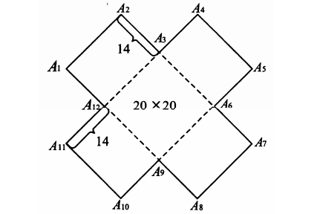
Заказчик планирует покрыть всю площадку специальным материалом одной из двух фирм: «Ореол» или «Оптимист».
1)В нижней строке таблицы укажите нижний индекс точек, симметричных соответствующим точкам, указанным в верхней строке таблицы, относительно центра симметрии площадки. Заполните таблицу. В ответе запишите последовательность четырёх цифр без пробелов и других дополнительных символов.
2). Планируется для 1м² площадки использовать 4 кг покрытия. Какое наименьшее число банок покрытия понадобится для всей площадки, если оно будет приобретаться банками по 15 кг?
3). Найдите периметр (в м) вертолётной площадки.
4). Найдите наибольшее расстояние (в метрах) между произвольными точками внешнего периметра площадки.
5). Стоимость покрытия, стоимость работ по его нанесению и расходы на эксплуатацию указаны в таблице.
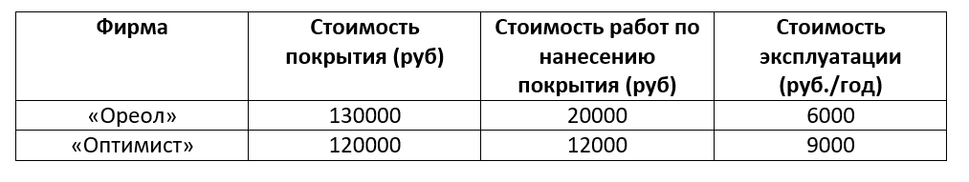
Заказчик решил закупить покрытие у фирмы «Ореол». Через сколько лет экономия от уменьшения стоимости эксплуатации этого покрытия компенсирует разность в стоимости покрытия и его нанесения по сравнению с вариантом от фирмы «Оптимист»?

